旁站监理记录表
工程名称：上海三松礼品有限公司屋顶102KW光伏发电项目 编号： 03
日期及气候： 2014-11-22 晴 | 工程地点：三松礼品厂屋顶
旁站监理的部位或工序：屋面桥架安装

旁站监理开始时间： 14:30 | 旁站监理结束时间： 16：30
施工情况：先确认屋面桥架安装内部电缆外观检查，再观察电缆没有扭曲、缠绕、打结
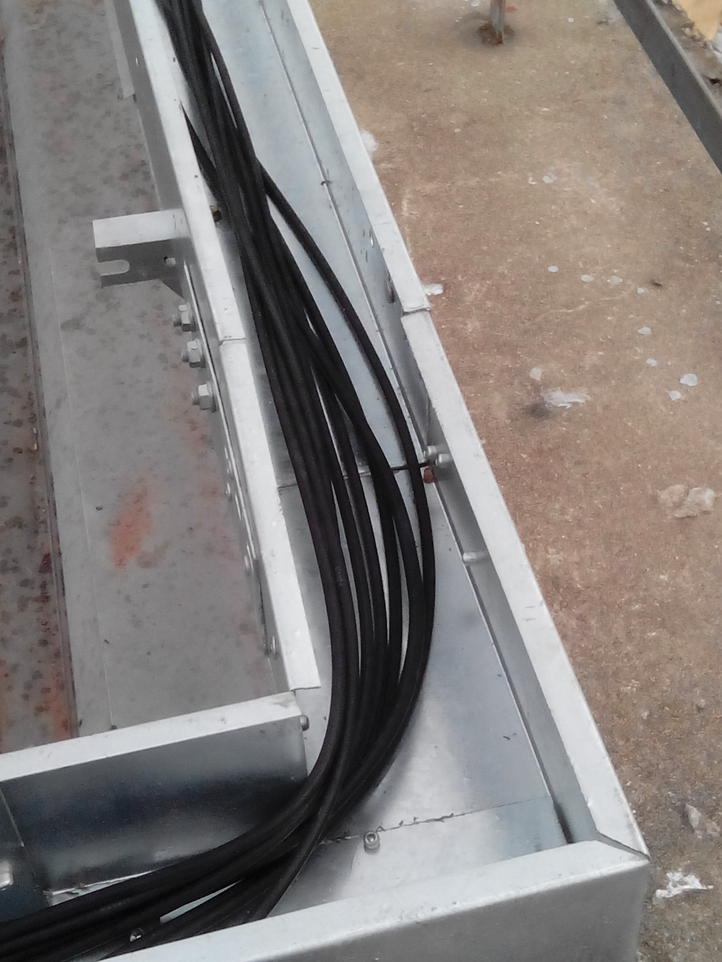

监理情况：
监理现场进行旁站，检查结果如下：
- 屋面桥架内光伏线外观检查合格
2.光伏线在桥架中没有扭曲、缠绕、打结现象。

发现问题：
无
处理意见：
备注：
无

承包单位：  项目经理部：  质检员（签字）：  年 月 日 | 监理单位：  项目监理机构：  旁站监理人员（签字）：  年 月 日

